Ubuntu-Client in eine Windows Active-Directory

Diese Dokumentation geht davon aus, dass der Leser dieser Dokumentation ein Domain-Controller, Active-Directory, DNS, DHCP und eine verfügbare Internetverbindung (Gateway/Firewall) im Netzwerk zur Verfügung gestellt hat.  
  
VM erstellen. Falls man auf ein physisches Gerät installieren will, die nächsten Schritten überspringen, Ubuntu Boot Medium erstellen und mit dem Medium booten.  
Hier gebe ich den Client 2GB RAM und 20GB Speicher, weil die Installation mehr als 10GB Speicher braucht.

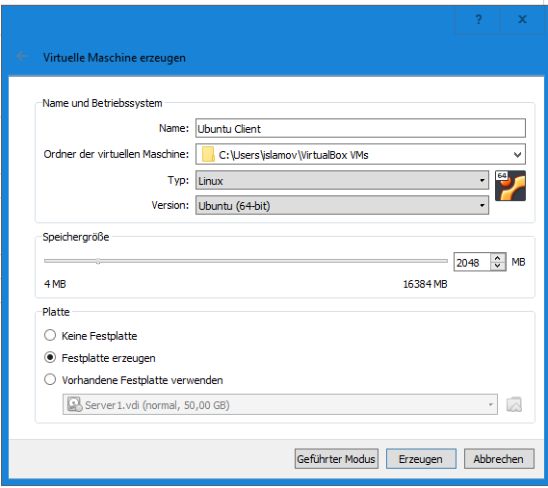

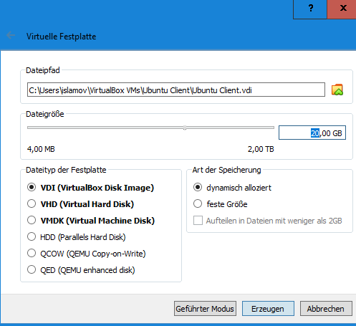

Bevor man den VM startet, muss man auch die Ubuntu ISO einhängen.

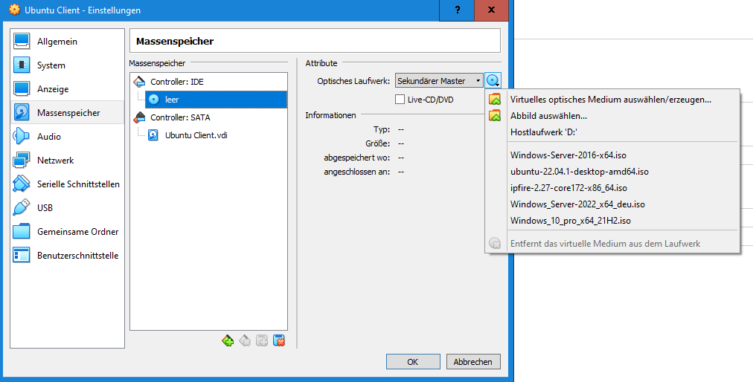

Den Netzwerkadapter richtig nach Netzwerkumgebung konfigurieren.

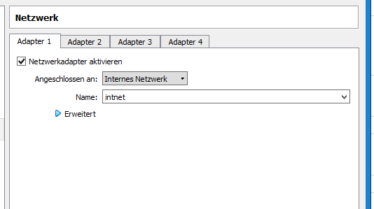

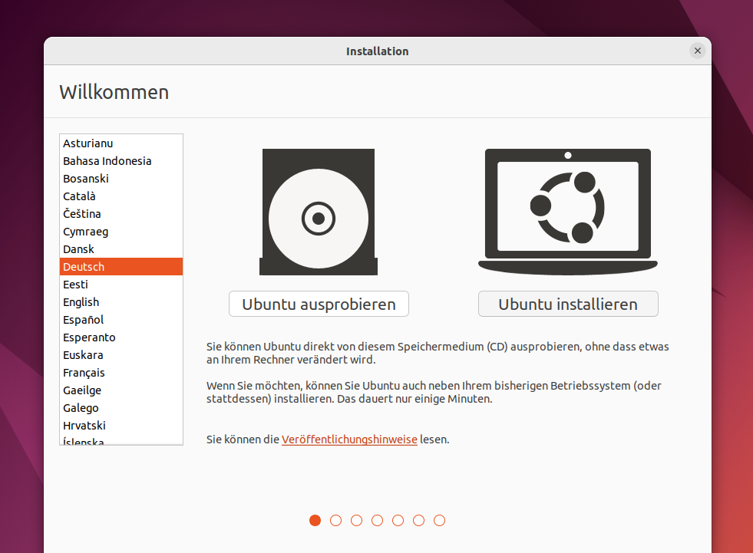

Sprache auf Deutsch stellen und auf ‚Ubuntu installieren klicken‘

Nach ein paar Auswahlfenster bietet die Installation, den Clientnamen und den Benutzernamen (lokaler Admin) einzugeben.  
Hier bitte nicht ‚Active Directory verwenden‘ anklicken.

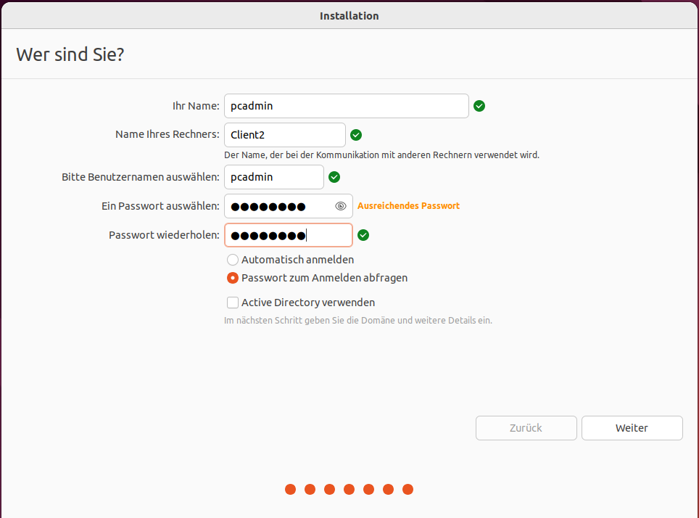

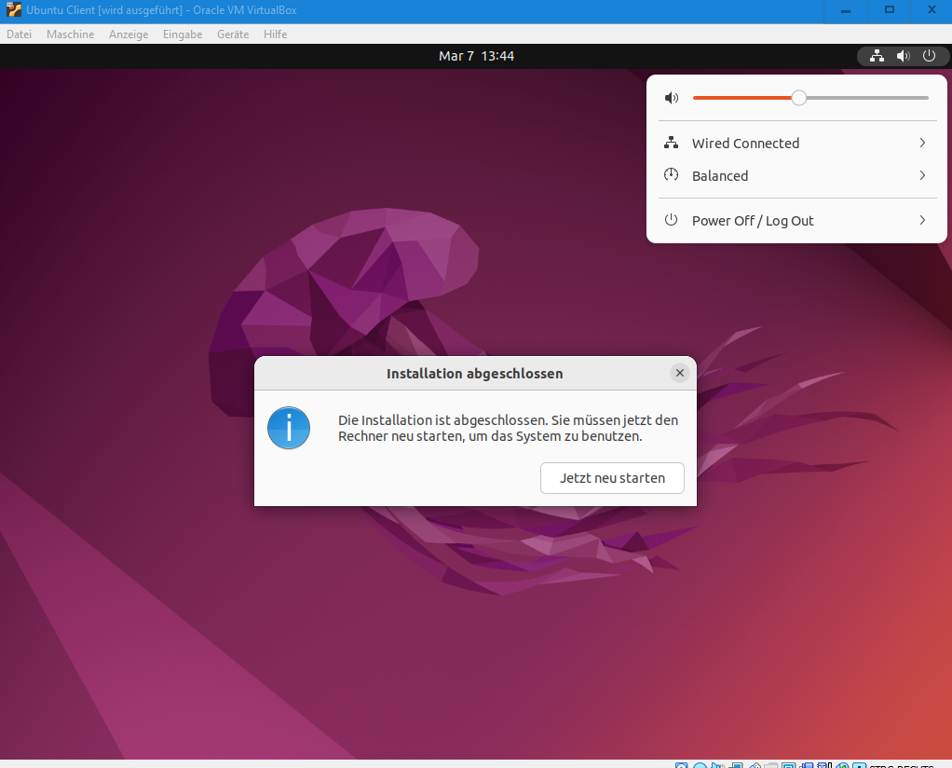

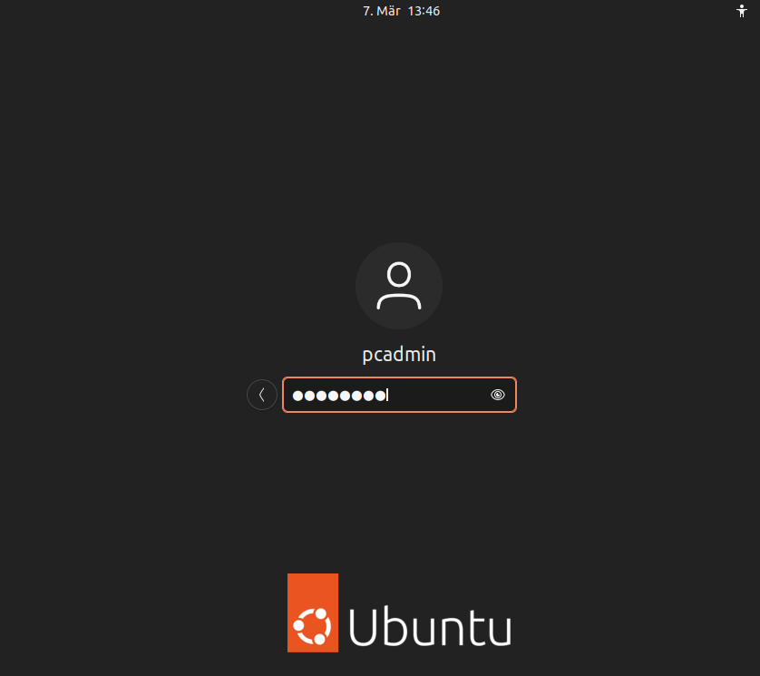  
Nach der Installation bitte neustarten.  
  
  
  
  
  
  
  
  
  
  
  
  
  
  
  
  
  
Einloggen.

Terminal öffnen und die folgende Packete installieren:  
apt -y install realmd sssd sssd-tools libnss-sss libpam-sss adcli samba-common-bin oddjob oddjob-mkhomedir packagekit

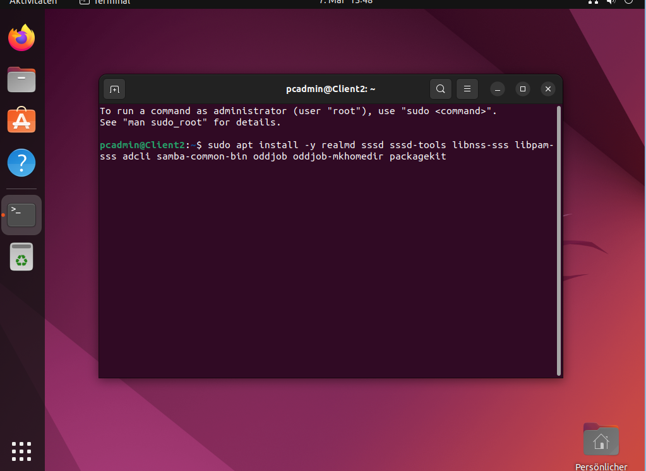

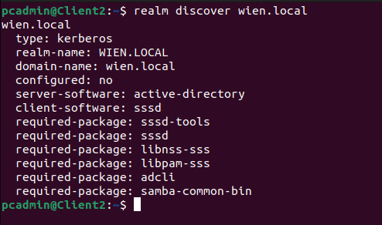  
mit ‚realm discover xxx.local‘ nachschauen, ob der Clientrechner die Domäne finden kann.  
Wenn man diese Meldung sieht, dann kann der Client der Domäne beitreten.   
  
  
  
  
  
  
  
  
  
  
  
  
  
  
  
  
  
  
Der Domäne mit ‚realm join xxx.local -U Administrator‘ beitreten.  
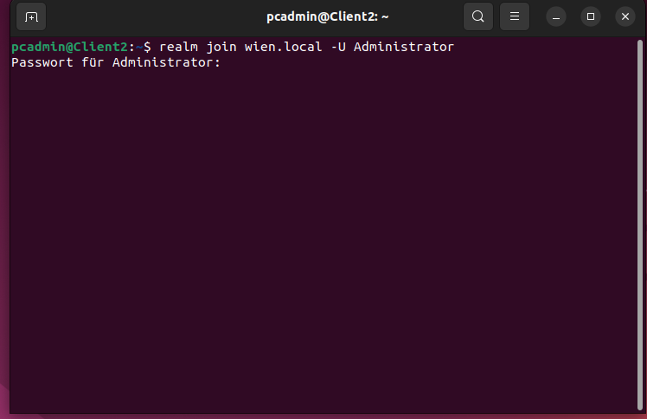

Passwort eingeben.

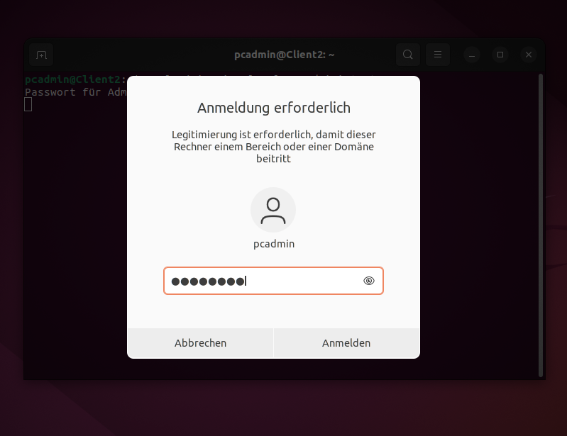

Home-Ordner erstellen aktivieren mit ‚sudo pam-auth-update –enable mkhomedir‘

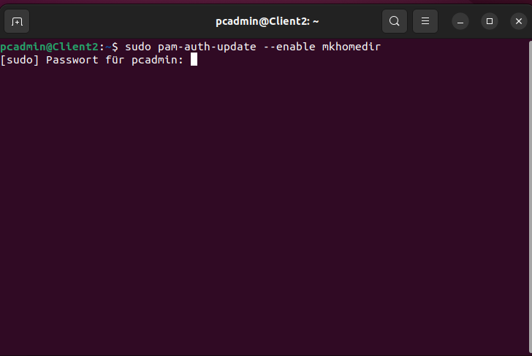

Abmelden und sich als Benutzer der Domäne anmelden.  
